1 слайд

Добрый день! Сегодня я бы хотела продемонстрировать вам мою курсовую работу на тему: разработка программы кодирования сообщений с помощью азбуки Морзе. Выполнила работу Лазарева Яна Владимировна, студентка группы ПИ19-1, факультета информационных технологий и анализа больших данных. Научный руководитель: Кандидат тех. наук, доцент, доцент департамента анализа данных и машинного обучения, Петросов Давид Арегович.

На сегодняшний день криптография и шифрование являются необходимыми во многих сферах общества, так как люди очень часто сталкиваются с проблемой утечки информации, поэтому обществу постоянно приходится искать различные способы защиты данных. К счастью, код Морзе не теряет своей актуальности и используется в мире с 1838 года как надежный высокозащищенный способ передачи информации.

2 слайд

Целью курсовой работы является разработка программы кодирования сообщений с помощью азбуки Морзе при использовании трёхзвенной архитектуры, под которой мы понимаем клиент, сервер и базу данных.

Для решения данной цели были поставлены следующие задачи…

3 слайд

Во-первых, это выбор инструментов разработки.

Для **клиента** я использовала javaFX.

Для реализации **сервера** был использован hibernate

(*почему? - Hibernate освобождает нас от написания большого количества кода и работы, связанной с задачами ORM, так как большинство из них уже встроены в данную библиотеку. Также данный алгоритм в таблице БД отображает классы Java в типы SQL. Поэтому, можно не писать SQL-запросы напрямую, Hibernate классы Java отображает в таблице базы данных при помощи XML файлов*)

Для проектирования **Базы данных** использовались oracle sql developer data Modeler и MySQL.

4 слайд

В ходе курсовой работы была разработана модель Базы данных, представленная на слайде. Модель состоит из трёх таблиц.

* user – в данной модели прописываются поля, используемые для записи пользователя в базу данных – это id, имя, фамилия, логин, пароль, страна, пол.
* Dict - модель, в которой прописываются поля для словаря бд: id, русская буква, код
* messages – в данную модель вносятся сообщения, которые отправляет пользователь: id, введённое сообщение, полученный ответ и имя пользователя.

5 слайд

В серверной части разработанного приложения в основном использовались методы представленные на слайде – это get, delete, update и save, которые позволяют получить, удалить и обновить значение, соответственно.

6 слайд

Для разработки клиентской части использовался javaFx. На данном слайде представлены страницы авторизации, регистрации и главного меню.

7 слайд

Здесь можно увидеть окно кодирования сообщения от пользователя, вывод полученного результата и словарь, в котором пользователь может добавить, удалить или изменить значение.

8 слайд

На данном слайде представлено окно об авторе и окно со статистикой.

Таким образом, графический интерфейс программы «контактирует» с клиентом при помощи различных кнопок и текстовых полей. Интерфейс интуитивно понятен для пользователя, отсутствует загруженность огромным количеством информации, всё логически просто.

9 Слайд

В ходе выполнения курсовой работы была достигнута поставленная цель – разработано приложение кодирования сообщений с помощью азбуки Морзе, для её достижения были решены все поставленные задачи.

Спасибо за внимание

**Метод Post.**

Метод post используется для отправки данных на сервер, где они будут обработаны для последующих действий с данными. Например, запись в бд, в файл, вывод на экран и другие. При помощи hibernate я тоже реализую данные запросы – save-для добавления в бд, delete- для удаления, update-для обновления.

GET - Запрашивает данные из указанного ресурса. при отправке данных метод Get добавляет данные в URL-адрес

**Использование средства автоматизации JavaDoc.**

**JavaDoc**  — это генератор документации в HTML-формате из комментариев исходного кода Java. Для его создания нужно создать специальный комментарий перед каждым документируемым элементом.

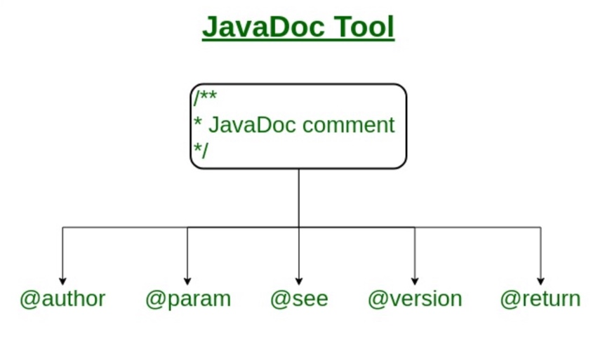

Формат JavaDoc состоит из двух частей: описание, затем теги(именнованная метка) блока.

IntelliJ IDEA, NetBeans автоматически генерируют файл JavaDoc.

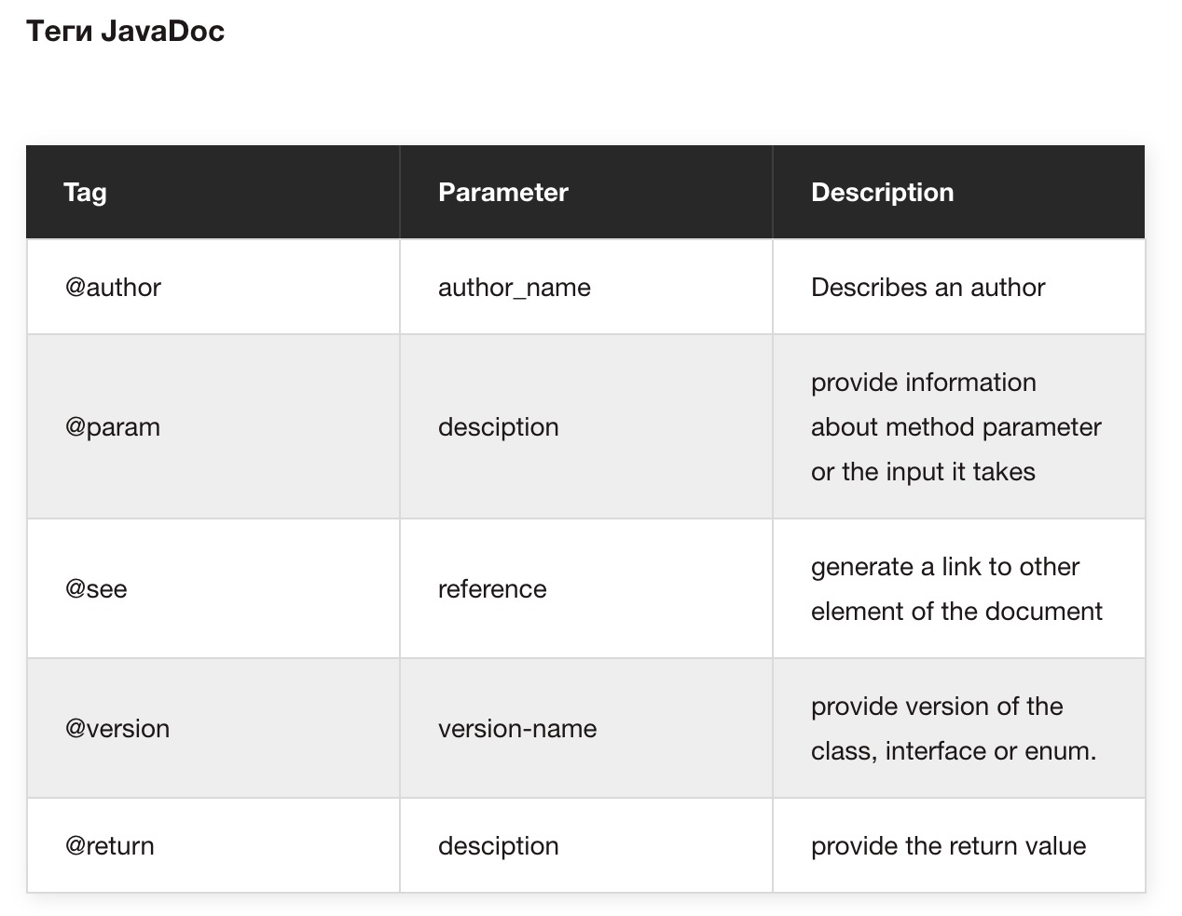

Для генерации через консоль:

javadoc file_name

После успешного выполнения вышеуказанной команды будет создано несколько файлов HTML. При открытии файла с именем index, можно будет увидеть всю информацию о классах.

**JavaDoc** — это **инструмент** для генерации документов на [**языке программирования Java**](http://espressocode.top/java/) для создания стандартной документации в формате HTML. Генерирует документацию по [**API**](http://espressocode.top/introduction-to-apis/) ( Application Programming Interface,

API помогает двум программам или приложениям связываться друг с другом, предоставляя им необходимые инструменты и функции. Он принимает запрос от пользователя и отправляет его серверу, а затем снова отправляет результат, сгенерированный сервером, нужному пользователю). Он анализирует объявления и документацию в наборе исходного файла с описанием классов, методов, конструкторов и полей.